HASIČSKÝ ZÁCHRANNÝ SBOR KRAJE VYSOČINA Ke Skalce 32, 586 04 Jihlava

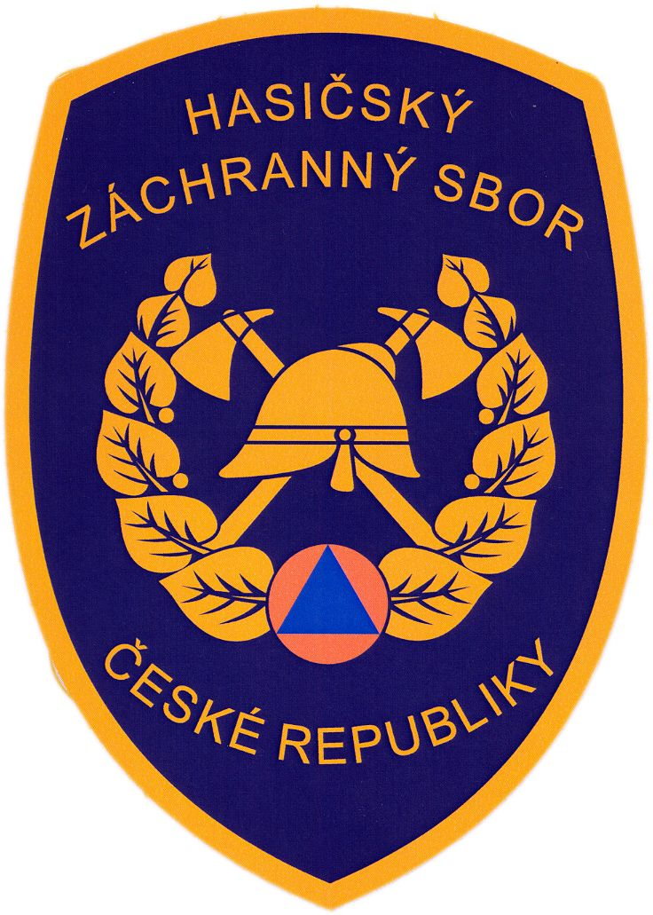

Tisková zpráva – 23. ledna 2008

Zásahová činnost v roce 2007 a další čísla

Hasiči na Vysočině v roce 2007 zasahovali u 6 526 událostí. Pokud toto číslo srovnáme s údaji roku 2006, pak došlo k poklesu o 4,5% u událostí.

Požáry

Číslo 843, toto je celkový počet požárů, ke kterým hasiči na Vysočině v loňském roce vyjížděli. Ve srovnání s rokem 2006, došlo k nárůstu počtu požárů a to o 16,4%.
Nejčastěji hasiči zasahovali u požárů na Jihlavsku, zde evidujeme 241 požárů a nejméně potom na Pelhřimovsku – 131 požárů. Z pohledu jednotlivých měsíců v roce, evidujeme nejvíce požárů v měsíci dubnu (132) a srpnu (111). Nejméně požárů pak evidujeme v měsíci únoru a listopadu, zde je číslo shodné a to 36 požárů. Pokud se podíváme na jednotlivé dny v týdnu, pak k požárům nejčastěji v loňském roce docházelo v sobotu. Požáry se nejčastěji rozhořely mezi 16.- 19. hodinou.
Požáry v našem kraji v roce 2007 způsobily škodu ve výši 55 695 000 Kč a uchráněny byly hodnoty ve výši 512 192 200 Kč.
Nejčastějšími příčinami požáru bylo nedbalostní jednání osob a technické závady.

Dopravní nehody

V loňském roce vyjeli hasiči na Vysočině k 1 625 dopravním nehodám. Ve srovnání s rokem předchozím jsme zaznamenali nárůst a to ve výši 14,6%. Nejčastěji hasiči vyjížděli na Jihlavsku (393), nejméně potom na Havlíčkobrodsku (244). Havlíčkobrodsko – z pohledu hasičů - je také jedinou oblastí na Vysočině, kde v loňském roce zaznamenáváme pokles zásahů u dopravních nehod, a to o 1,6%.

Živelní pohromy

Rekordní nárůst o více než 1 800% jsme zaznamenali u živelních pohrom. V loňském roce jsme k nim vyjížděli celkem 355. Hned samotný začátek roku 2007 přinesl rekordní počet zásahů u živelních pohrom a to díky orkánu Kyrill, který zasáhl Vysočinu ve dnech 18. - 19. ledna. Hasiči v těchto dnech zasahovali u rekordního počtu 336 událostí.

Podíl zásahů jednotek požární ochrany

V roce 2007 bylo na území kraje Vysočina nasazeno 7 418 jednotek požární ochrany. Z tohoto počtu bylo 5 624 profesionálních jednotek HZS kraje Vysočina, 1 505 jednotek sborů dobrovolných hasičů obcí, 501 jednotek HZS podniků a 151 jednotek sborů dobrovolných hasičů podniků. Jednotky jiné (Armáda ČR) na území kraje Vysočina v roce 2006 nezasahovaly.

Profesionální jednotky HZS kraje Vysočina zasahovaly u 71% všech nahlášených událostí. U zbylých 20% událostí zasahovaly jednotky sborů dobrovolných hasičů obcí a u 10% událostí jednotky HZS podniků a SDH podniků.

Hovory na linku 112 a na linku 150 v roce 2007

V roce 2007 bylo na tísňovou linku 112 a na linku 150 Krajského operačního a informačního střediska HZS kraje Vysočina směrováno 157 617 tísňových volání v celkové délce 58 235,65 min.
 | Linka 112 |  | Linka 150
 | Počet hovorů | Délka hovorů | Počet hovorů | Délka hovorů
Leden | 12 850 | 3 692,15 | 2 896 | 2 296,51
Únor | 11 405 | 3 025,69 | 2 136 | 1 154,08
Březen | 11 503 | 3 533,65 | 2 289 | 1 646,54
Duben | 10 786 | 3 490,09 | 2 439 | 1 689,37
Květen | 11 309 | 3 533,65 | 2 181 | 2 537,15
Červen | 10 300 | 3 291,95 | 2 332 | 1 714,93
Červenec | 11 359 | 3 543,73 | 1 923 | 1 297,42
Srpen | 10 522 | 3 244,73 | 2 030 | 1 561,38
Září | 10 974 | 3 528.00 | 1 717 | 1 084,85
Říjen | 10 630 | 3 111,98 | 1 538 | 855,15
Listopad | 11 148 | 3 500,74 | 1 531 | 944,16
Prosinec | 10 234 | 3 094,45 | 1 585 | 861,77

